第4节 流体压强与流速的关系
1.流体压强规律：在流体中，流速越大的地方压强越小.
2.导致物体流速大的原因有以下四种：(1)外力导致流体流速变快，如用力吹气；(2)高速运动的物体带动流体流速变快，如列车周围的气体流速变快；(3)同一流体在相同的时间内，通过较大的路程处流速大；(4)同一流体流经不同的横截面时，流过横截面小的位置流速大，如河道狭窄处水的流速大.
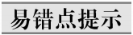
运用流体压强规律推测相关现象时，要警惕生活经验的影响，因为结果往往与生活经验相反.如教材中的“吹纸”现象.
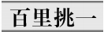
【例】如图所示，用电吹风吹机翼模型，机翼模型上升.图中A、B、C三点，气体流速最快的是_______，气体压强最大的是________.若增大风力，机翼模型获得的升力将_________(填“增大”“减小”或“不变”).
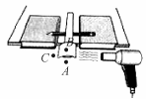
【分析】因为机翼模型上表面弯曲，下表面平直，所以用电吹风吹机翼模型时，相同时间内，空气经过上方的路程比下方路程长，流速大，压强小，即B点空气流速最快、压强小，C点次之，A点空气流速最小，压强最大；若增大风力，通过机翼模型上下的空气流速差将增大，压强差也随之增大，机翼模型在压强差的作用下产生向上的升力将增大.
【答案】B A 增大
【方法归纳】利用流体压强与流速的关系解题时，关键是弄清哪个位置流速大，哪个位置流速小，从而找到压强的大小关系，进而分析物体受力情况和将会发生的现象.

知识点1 流体压强与流速的关系
1.物理学中把具有流动性的________和________统称为流体.
2.在流体中，流速越大的地方压强越_______.
知识点2 飞机的升力
3.飞机机翼的形状特征是：底______上_______.
4.当气流通过机翼时，被分成上下两部分，通过机翼上方的气体流速大，对机翼的压强_______；通过机翼下方的气体流速小，对机翼的压强_______，使机翼受到向上的压强、压力差，这就是飞机的升力.
1.如图所示，高铁站台离边缘不远处有一条踩上去有凸凹感的黄色带区域，人们须站在黄色区域以外的位置候车，其原因是火车急速驶过车站时，黄色区域以内的空气流速______，压强______，易发生安全事故.
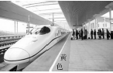
2.如图所示，将小纸条自然下垂，靠近水龙头流下的水流，小纸条_______(填“偏向”或“偏离”)水流，这一现象说明液体流速越大的位置___________.
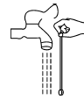
3.发现风沿着教室窗外的走廊吹过时，窗口悬挂的窗帘飘向窗_____(填“内”或“外”)，这是因为空气的流动速度较大，压强________的缘故.
4.如图所示，双手轻轻捏住一张薄纸，将它放在下嘴唇底下，然后沿着纸片的表面用力吹气，纸片被“吹”了起来，这是因为纸片上表面的气体的流速比下表面的要_______，纸片上表面气体压强比下表面的要______(前两空填“大”或“小”).纸片所受向上的压力________(填“大于”“小于”或“等于”)向下的压力.
5.如图所示，从倒置的漏斗口用力吸气或向下吹气，乒乓球都不会掉下来.下列说法正确的是( )
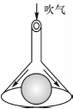
A.吸气或吹气都减小了乒乓球上方气体的压强
B.吸气或吹气都增大了乒乓球下方气体的压强
C.吸气减小了乒乓球上方气体的压强，吹气增大了乒乓球下方气体的压强
D.吸气增大了乒乓球下方气体的压强，吹气减小了乒乓球上方气体的压强
6.利用如图所示的装置可探究机翼升力产生的原因.压强计的两端分别置于机翼模型的上、下表面附近，用鼓风机向模型左端吹气，可观察到压强计两侧液面出现高度差.则( )
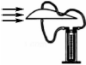
A.模型上方空气流速大，压强小
B.模型下方空气流速大，压强大
C.模型上方空气流速小，压强大
D.模型下方空气流速小，压强小
7.航模小组制作了一款新型带侧翼的浮沉艇.浮沉艇静止时，漂浮在水面上，螺旋桨快速转动时，浮沉艇前进的同时能自行下潜.浮沉艇侧翼的形状应为图中的( )
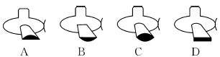
8.如图是北美草原犬鼠洞穴的横截面示意图.它有两个出口，当风吹过隆起洞口A表面时，风速较大，吹过平坦洞口B时，风速较小，从而给洞中的犬鼠带去习习凉风.则下列有关洞内风向分析正确的是( )
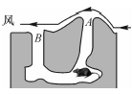
A.风总是B口吹入A口吹出
B.风总是A口吹入B口吹出
C.风总是AB口同时吹入
D.风有时从A口吹入，有时从B口吹入
9.如图所示，在装有乒乓球的玻璃杯上方沿水平方向用力吹气，乒乓球会从玻璃杯中“飘”起来，这是由于吹气时，乒乓球上方的空气流速变大，气压变______的缘故.
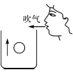
10.如图是我国南海舰队执行任务时的场景，舰队并排快速航行时，两船间距离不能太近，这是因为在流体中流速越大的地方，压强越____，容易发生相撞事故.
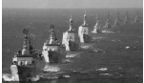
11.2012年8月26日，江苏洪泽湖出现了巨大的龙卷风，形成了如图所示的“龙吸水”景象.龙卷风是一种高速旋转的气流，其内部的气压_____(填“大于”“小于”或“等于”)外部的气压.
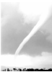
12.为了探究气体流动时压强大小的特点，小王将两纸片靠拢，纸片下端自然下垂，如图(a)所示.然后他向两纸片间慢速吹气，实验现象如图(b)所示，接着他快速吹气，实验现象如图(c)所示.
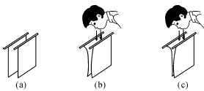
(1)分析比较图______________可知：气体流动时，压强会变小.
(2)分析比较图(b)和(c)可知：____________________________________________________.
13.流量表示单位时间内通过某一横截面的流体的体积，用字母Q表示，定义式为Q=V/t.
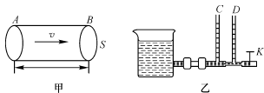
(1)如图甲所示，水流在粗细均匀的水平管道内向右匀速流动，设水流速度为v，管内通道的横截面积为S.取一段管道AB，水从A端流到B端所用时间为t，则AB间水柱的体积V=__________(要求用S、v、t表示)，据定义可导出流量又可表示为Q=_______.
(2)如图乙所示，打开阀门K，待水流稳定后，比较C、D玻璃管中的水面高度，______管中的水面较高.
挑战自我
14.家用水龙头在水流较小且稳定流动时的形状应该是图中的( )
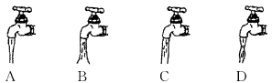

第4节 流体压强与流速的关系
课前预习
1.液体 气体 2.小 3.平 凸 4.小 大
当堂训练
1.大 小 2.偏向 压强越小 3.外 较小 4.大 小 大于
课后作业
5.A 6.A 7.B 8.A 9.小 10.小 11.小于 12.（1）a、b(或a、c) （2）流速越大，压强越小；流速越小，压强越大 13.（1）Svt Sv C 14.A

